«Қабылдағыш-таратқыш радиоқұрылғылар және байланыс жүйелері»
пәнінен емтихан бағдарламасы

ЖАЗБАША ЕМТИХАН:
ТҮРІ: ДӘСТҮРЛІ – СҰРАҚТАРҒА ЖАУАП БЕРУ

Ол OQYLYQ сыртқы ресурсында жүргізіледі. Емтихан форматы синхронды.

Студенттің жазбаша емтихан процесі автоматты түрде сұрақтарды құруды көздейді. Студент жазу қажет мәтінді жүйеге тікелей енгізу арқылы жауап береді.

ЕМТИХАН ТӘРТІБІ
МАҢЫЗДЫ - емтихан алдын-ала белгілі болуы керек кесте бойынша өткізіледі.

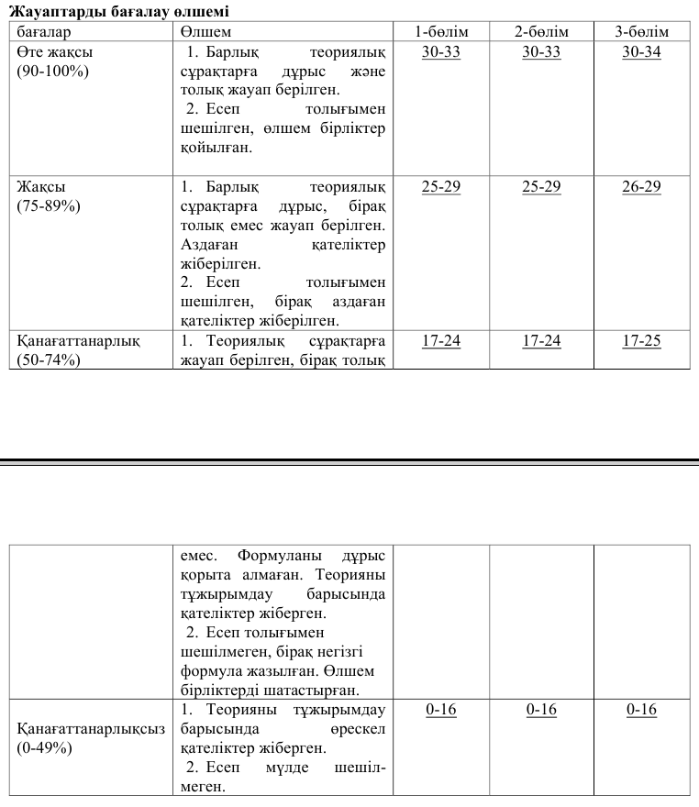

Студент емтиханды тапсыру үшін келесі тақырыптарды білу қажет

- РПДУ құрылымы және жалпы сипаттамалары.
- Сыртқы қозуы бар генератордың құрылымы мен ауқымын түсіндіреотырып, өзбетіншесалу.
- Генератордың бірінші және екінші текті тербелістермен жұмыс істеу режимдері. Генератордың шығу тогының импульстерін гармоникалық-талдау.
- Бөлшектеу: ГВВ жүктемелі сипаттамалары. ГВВ динамикалық сипаттамалары. Қуатталмаған, критикалық және шектен тыс қуатталу режимдері.
- Тербеліс жиілігін көбейту. Автогенераторлар. Автогенератор-ларды ңөздігінен қозу режимдері
- Жиілікті транзисторлық көбейтудің принциптік сұлбалары. Әртүрлі көбейту коэффициенттері кезінде кесу бұрышын таңдаудыанықтау. Варикаптағы жиіліктік көбейту.
- Радиоқабылдағыш құрылғылардың мақсаты, құрылымы және техникалық сипаттамалары. Радиоқабылдағыш құрылғылардың құрылымы мен жұмыс істеу принципі.
- Радиосигналдарды күшейткіштер.
- Жиілікті түрлендіргіштер және параметрлік күшейткіштер.
- Радиосигнал детекторлары
- Гетеродинді тракт, радио-қабылдағыш құрылғыларды реттеу және индикациялау.
- Сигналдарды сандық өңдейтін радиоқабылдағыш құрылғылар.
- Радиоқабылдағыш құрылғылардағы электромагниттік кедергілер.
- Ұялы байланыс желілері. Транкингтік байланыс желілері
- Радиорелелік және спутниктік байланыс желілері.

Әдебиет және ресурстар
1. Н.Н.Фомин и др. Радиоприемные устройства. – М.: Горячая линия –Телеком, 2005. – 472 с.: ил.
2.Шахгильдян. Радиопередающие устройства (Базовые методы и характеристики). - М.: Экотрендз,2005. – 392 с.: ил. 3.Карташевски В.Г.. Сети связи.:Моска, 2001. – 311 с.: ил. 4. Радиотехнические системы: учебник для студ. вузов / [авт. Ю.М.
Казаринов, Ю. А Коломенский, В.М. Кутузов и др.]; под ред. Ю.М.
Казаринова. – М.: Академия, 2008. – 592с.
5. Белов, В. М. Теория информации : курс лекций : учебное пособие для вузов. - М. : Горячая линия-Телеком, 2012. - 143 с.
6. Никольский Б.А. Основы радиотехнических систем. –Самара, СГАУ, 2013. -469 с.
Интернет-ресурстар:
1.Электронный Журнал «Радиотехника»

